# Nginx 和代理

## 1. 正向代理、反向代理

所谓代理就是一个代表、一个渠道。

|  |  |  |
| --- | --- | --- |
|  | 正向代理 | 反向代理 |
| 区别 | 代理 客户端 | 代理 服务器 |
| 原理 | 客户端非常明确要访问的服务器地址；服务器只清楚请求来自哪个代理服务器 | 请求的来源也就是客户端是明确的，但是请求具体由哪台服务器处理的并不明确了 |
| 举例 | 翻墙; tomcat; nginx等 | 服务器集群分布式部署 |

### 正向代理：

在如今的网络环境下，我们如果由于技术需要要去访问国外的某些网站，此时你会发现位于国外的某网站我们通过浏览器是没有办法访问的，此时大家可能都会用一个操作FQ进行访问，FQ的方式主要是找到一个可以访问国外网站的代理服务器，我们将请求发送给代理服务器，代理服务器去访问国外的网站，然后将访问到的数据传递给我们！

上述这样的代理模式称为正向代理，正向代理最大的特点是客户端非常明确要访问的服务器地址；服务器只清楚请求来自哪个代理服务器，而不清楚来自哪个具体的客户端；正向代理模式屏蔽或者隐藏了真实客户端信息。

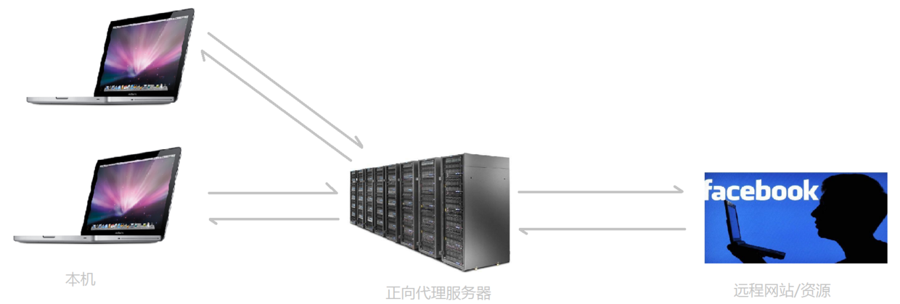

### 反向代理：

反向代理的处理方式，举例如我大天朝的某宝网站，每天同时连接到网站的访问人数已经爆表，单个服务器远远不能满足人民日益增长的购买欲望了，此时就出现了一个大家耳熟能详的名词：分布式部署；也就是通过部署多台服务器来解决访问人数限制的问题；某宝网站中大部分功能也是直接使用nginx进行反向代理实现的，并且通过封装nginx和其他的组件。

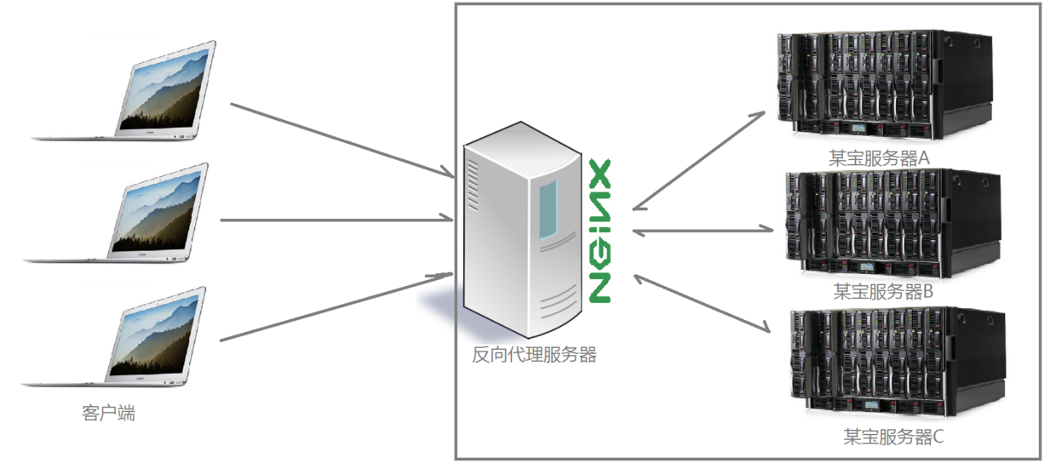

多个客户端给服务器发送的请求，nginx服务器接收到之后，按照一定的规则分发给了后端的业务处理服务器进行处理了。此时请求的来源也就是客户端是明确的，但是请求具体由哪台服务器处理的并不明确了，nginx扮演的就是一个反向代理角色

反向代理，主要用于服务器集群分布式部署的情况下，反向代理隐藏了服务器的信息

**Nginx 安装**

<http://www.runoob.com/linux/nginx-install-setup.html>

**nginx.conf配置文件**

<https://segmentfault.com/a/1190000002797601>

**ajax 跨域**

<https://www.cnblogs.com/gabrielchen/p/5066120.html>

<https://github.com/superpig/blog/blob/master/201602/01.md>